第6课 逍遥游
“俯不祚于人”？
2012年第10期的《银潮》上，有篇短文《“还债奶奶”彰显诚信力量》，赞扬了一位八旬老人替因病去世的儿子还债的事。作者感慨地写道：“仰不愧于天，俯不祚于人。‘还债奶奶’传递了一份感人至深、可敬可学的力量。”文中的“不祚”，显然是“不怍”的误写。
“怍”与“祚”，都读作“zuò”，但不是一回事。怍，本义指惭愧，作动词用时，指改变面色，“不怍”即不惭愧。祚，本义指福、福运，作动词用时，指赐福、保佑、报答、报酬。“仰不愧于天，俯不怍于人”，语出《孟子·尽心上》，意思是说，抬起头来看看，觉得自己对上天无愧；低下头去想想，觉得自己对别人无愧。做人要光明磊落，问心无愧。
——摘自《咬文嚼字》2013年合订本，作者：正江仁

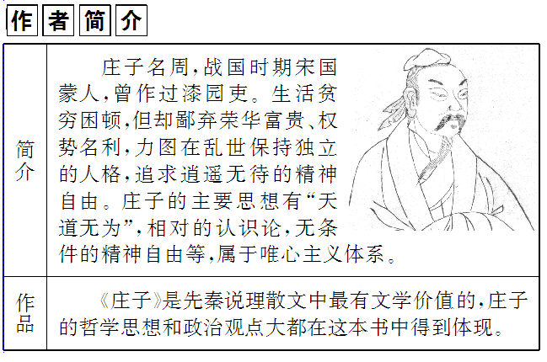

“逍遥”和“游”是《庄子》一书中频繁使用的两个表达其人生哲学的关键词语。一般情况下都是各自单独使用，只有在《逍遥游》一文的题目中，两个词才合在一起构成一个短语。《逍遥游》为《庄子》一书的首篇，主旨是讲人生的境界。在庄子看来，理想的人生境界就是人生在世能做到“逍遥游”。

北冥( ) 尘埃( ) 坳堂( ) 夭阏( )
抢地( ) 舂粮( ) 晦朔( ) 翱翔( )
蓬蒿( ) 抟泠( ) 鲲( ) 蜩( )
决起而飞( ) 榆枋( ) 蟪蛄( )
斥( ) 数数然( ) 恶乎待( )
答案：míng āi ào è qiāng chōng shuò áo hāo tuánlíng
kūn tiáo xuè fāng huìgū yàn shuò wū

“虫”读作huǐ，是个象形字。其甲骨文的形体，像一条长虫形。商朝金文的形体，像头部为三角形的毒蛇。小篆的形体，像一条曲卧的虫形。楷书的写法，就没有虫的样子了。
“虫”是个部首字。在汉字中，凡从“虫”的字大都与爬虫、昆虫有关，如“蝎” “蚁”“蛇”“蝶”等。

背景链接
庄子生活的年代，正是我国古代社会大变革、大动荡、大战乱的时代，周王朝名存实亡，各诸侯国之间的战争愈演愈烈，战争空前残酷。庄子对这样的社会现实深为不满，时时进行尖锐的批判，发出沉痛的抗议。同时，他对自己无力改变这样的社会现实心有不甘，想用自己的一套思想和人生观来影响和改造人们。这正是庄子思想产生的社会背景和主观原因。但他追求自由的心灵只能在幻想的天地里翱翔，在绝对自由的境界里寻求解脱。正是在这种情况下，他写出了苦闷心灵的追求之歌《逍遥游》。
文脉梳理

一、阅读课文的第一段，回答问题
1．[通假字]指出下列句子中的通假字并解释。
(1)北冥有鱼
“____”通“____”，________
(2)三餐而反
“____”通“____”，________
答案：(1)“冥”通“溟”，大海
(2)“反”通“返”，返回
2．[古今异义]解释下列加点词的古义。
(1)海运则将徙于南冥
古义： __________________________________________________________
今义：海上运输
(2)南冥者，天池也
古义：___________________________________________________________
今义：一种天然形成的湖泊
(3)去以六月息者也
古义：___________________________________________________________
今义：气息；休息
(4)腹犹果然
古义：___________________________________________________________
今义：表示事实与所说或所料相符
(5)之二虫又何知
古义：___________________________________________________________
今义：虫子
答案：(1)海动
(2)天然形成的大水池
(3)气息，这里指风
(4)食饱之状
(5)泛指动物
3．[词类活用]指出下列加点词的活用现象并释义。
(1)怒而飞
_______________________________________________________
(2)而后乃今将图南
_______________________________________________________
(3)适莽苍者
_______________________________________________________
答案：(1)形容词作动词，奋发、振翅
(2)名词作动词，向南飞
(3)形容词作名词，郊野
4．[一词多义]解释下列加点词的含义。
(1)则
①海运则将徙于南冥 ____________
②则其负大舟也无力 ____________
③时则不至 ____________
(2)志
①《齐谐》者，志怪者也 ____________
②寻向所志，遂迷，不复得路(《桃花源记》) ____________
③故非有志者不能至也(《游褒禅山记》) ____________
④《项脊轩志》 ____________
(3)息
①去以六月息者也 ____________
②请息交以绝游(《归去来兮辞》) ____________
③长太息以掩涕兮(《离骚》) ____________
答案：(1)①副词，就 ②副词，那么 ③副词，或者
(2)①动词，记载 ②动词，做标志 ③名词，志向 ④名词，一种文体，记
(3)①名词，气息，这里指风 ②动词，停止 ③动词，叹息
5．[文言句式]指出下列句子的句式特点并翻译。
(1)《齐谐》者，志怪者也
句式：___________________________________________________________
译文：___________________________________________________________
(2)野马也，尘埃也，生物之以息相吹也
句式：___________________________________________________________
译文：___________________________________________________________
答案：(1)判断句，“……者，……也”表判断。《齐谐》，是记载怪异事情的书
(2)判断句，“……也”表判断。山野中的雾气，空中的尘埃，都是生物用气息相吹的结果

文言文翻译九大易错点(4)
语言不合规范
例：而子始以不訾之身，怒万乘之主；及其享受爵禄，又不闻匡救之术，进退无所据矣。(《后汉书》2006年高考四川卷)
误译：然而你当初不惜以非常宝贵之身，使君王翻白眼儿。等到你做官享受俸禄之后，却又听不到匡救的方略，真是做官与隐退都没有根据了。
解析：这段译文的不规范表现在两个方面：①文白夹杂，“身”“匡救”等文言词语没有译出。根据语境，“身”可译为“生命”；“匡救”可译为“匡时救世”。②风格不一致，整体上看是严肃的书面语，而“翻白眼儿”显然是口语化的。
正译：然而你当初不惜以非常宝贵的生命，使君王发怒。等到你做官享受俸禄之后，却又听不到你匡时救世的方略，真是做官与隐退都没有根据了。

6．[筛选信息]下列各项中，属于庄子宣扬绝对自由的是( )
A．说明鲲鹏借助风力，高飞万里。
B．突出鲲鹏的气势。
C．突出鲲鹏的逍遥。
D．说明鲲鹏是有所待，它是不逍遥、不自由的。
答案：D
7．[分析概括]本文第一段描述鲲鹏的形象及奋飞时的气势，与下文论述逍遥游有什么联系？
_______________________________________________________
_______________________________________________________
_______________________________________________________
答案：“去以六月息者也”，鲲鹏展翅高飞，必须凭借六月的大风。它的活动是有所凭借的。庄子用反面例子，为下文推出“逍遥”作了铺垫。
二、阅读课文的第二段，回答问题
1．[通假字]指出下列句子中的通假字并解释。
(1)小知不及大知
“____”通“____”，________
(2)汤之问棘也是已
“____”通“____”，________
(3)此小大之辩也
“____”通“____”，________
答案：(1)“知”通“智”，智慧
(2)“已”通“矣”，语气词
(3)“辩”通“辨”，区别
2．[古今异义]解释下列加点词的古义。
(1)蟪蛄不知春秋
古义：___________________________________________________________
今义：春季和秋季，常用来指整个一年，泛指岁月；人的年岁
(2)众人匹之
古义：___________________________________________________________
今义：多数人
(3)穷发之北有冥海者
古义：___________________________________________________________
今义：头发
答案：(1)四季 (2)一般人 (3)指草木
3．[词类活用]指出下列加点词的活用现象并释义。
(1)绝云气
_______________________________________________________
(2)不过数仞而下
_______________________________________________________
答案：(1)形容词作动词，直上穿过
(2)名词作动词，向下落
4．[一词多义]解释下列加点词的含义。
(1)为
①以五百岁为春 ____________
②其名为鲲(第一段) ____________
③化而为鸟(第一段) ____________
④则芥为之舟(第一段) ____________
⑤奚以之九万里而南为(第一段) ____________
⑥若属皆为所虏(《鸿门宴》) ____________
⑦不足为外人道也(《桃花源记》) ____________
(2)之
①众人匹之 ____________
②鲲之大，不知其几千里也(第一段) ____________
③鹏之徙于南冥也(第一段) ____________
④奚以之九万里而南为(第一段) ____________
⑤之二虫又何知(第一段) ____________
答案：(1)①动词，作为 ②动词，叫 ③动词，成为 ④动词，当作
⑤句末表疑问的语气词 ⑥介词，被 ⑦介词，向
(2)①代词，代指彭祖 ②助词，的 ③助词，主谓间取消句子独立性 ④动词，到……去 ⑤代词，此
5．[文言句式]指出下列句子的句式特点并翻译。
(1)奚以知其然也
句式：___________________________________________________________
翻译：___________________________________________________________
(2)彼且奚适也
句式：___________________________________________________________
翻译：___________________________________________________________
答案：(1)宾语前置句，宾语“奚”置于“以”前，应为“以奚知其然也”。怎么知道是这样的呢
(2)宾语前置句，宾语“奚”置于“适”前，应为“彼且适奚也”。而他将要飞到哪里去呢

文言文翻译九大易错点(5)
不辨感情色彩
例：遂不仕，耽玩典籍，忘寝与食。(《晋书·皇甫谧传》2006年豫南五市联考题)
误译：于是他不做官，沉湎于书籍之中，以至废寝忘食。
解析：“耽玩”，深深地爱好玩味，带有褒扬色彩，可译为“沉醉”(深深地处于某种美好的境界之中)；译文中的“沉湎”是贬义词。
正译：于是他不做官，沉醉于书籍之中，以至废寝忘食。

6．[筛选信息]本文第二段在说明万物在“有所待”的范围内，存在着“小大之辩”，用了大量例证。下列各组中，形成对比的一组是( )
①朝菌、蟪蛄 ②冥灵、大椿 ③彭祖 ④斥 ⑤鲲鹏
A．④⑤ B．①⑤
C．②④ D．①④
解析：①②③均指时间年岁，④⑤指飞行的极限。
答案：A

7．[分析概括]第二段的开头句“小知不及大知，小年不及大年”在结构上的作用？
_______________________________________________________
_______________________________________________________
_______________________________________________________
答案：“小知不及大知”总结上文，蜩与学鸠不知道大鹏为什么要飞上九万里高空“而后乃今将图南”，更不懂“适之远近与聚粮多少”相互关系的道理，这就是“小知不及大知”。“小年不及大年”这个分句启下，接着列举“朝菌”“蟪蛄”“冥灵”“大椿”“彭祖”“众人”，来说明“大小之辩”。

三、阅读课文的第三段，回答问题
1．[通假字]指出下列句子中的通假字并解释。
(1)而征一国者
“____”通“____”，________
(2)旬有五日而后反
“____”通“____”，________
“____”通“____”，________
(3)而御六气之辩
“____”通“____”，________
答案：(1)“而”通“能”或“耐”，能力
(2)“有”通“又”，连接整数与零数之间
“反”通“返”，返回
(3)“辩”通“变”，变化

2．[古今异义]解释下列加点词的古义。
(1)行比一乡
古义：___________________________________________________________
今义：比较
(2)定乎内外之分
古义：___________________________________________________________
今义：内部和外部；里面和外面
(3)虽然，犹有未树也
古义：___________________________________________________________
今义：表转折关系的连词
答案：(1)合
(2)自我与外物
(3)虽然如此

3．[词类活用]指出下列加点词的活用现象并释义。
(1)德合一君，而征一国者
_______________________________________________________
(2)举世非之而不加沮
_______________________________________________________
(3)虽然，犹有未树也
_______________________________________________________
(4)彼于致福者
_______________________________________________________
答案：(1)“合”“征”均为动词的使动用法，“使……满意”“使……信任”
(2)形容词作动词，非议
(3)名词作动词，树立
(4)动词的使动用法，使……到来

4．[一词多义]解释下列加点词的含义。
(1)名
①至人无己，神人无功，圣人无名 ____________
②其名为鲲(第一段) ____________
③以其乃华山之阳名之也(《游褒禅山记》) ____________
④隳名城，杀豪杰(《阿房宫赋》) ____________
(2)其
①其自视也，亦若此矣 ____________
②不知其几千里也(第一段) ____________
③天之苍苍，其正色邪？其远而无所至极邪？(第一段)
____________
④其皆出于此乎(《师说》) ____________
(3)若
①若夫乘天地之正 ____________
②其翼若垂天之云(第一段) ____________
③若入前为寿(《鸿门宴》) ____________
④曾不若霜妻弱子(《愚公移山》) ____________
答案：(1)①动词，立名 ②名词，名字 ③动词，命名 ④形容词，有名
(2)①代词，他们 ②代词，它 ③连词，表选择，是……还是…… ④副词，大概
(3)①与“夫”共同表示“至于”的意思 ②动词，像 ③名词，你 ④动词，及、比得上

文言文翻译九大易错点(6)
误译原句语气
例：今欲降之而反戮其使，无乃不可乎？(《后汉书·邓寇列传》2006年高考天津卷)
误译：现在想让他投降却反倒杀他的使者，难道不可以吗？
解析：译文处理为一种强烈的反诘语气，不恰当。从语境来看，这是一段“谏”辞，话语方向是“下”对“上”，适合用委婉的语气。“无乃……乎？”这个固定结构在文言文中，也表示一种商量、请求对方重新考虑的委婉语气，译为“恐怕……吧？”
正译：现在想让他投降却反倒杀他的使者，恐怕不可以吧？

5．[筛选信息]庄子认为他仍然没有达到逍遥。在下列各组句子中，达到了逍遥的境界的是( )
①知效一官，行比一乡，德合一君，而征一国者 ②至人无己 ③神人无功 ④宋荣子“彼其于世，未数数然也”
⑤列子“御风而行”
A．①② B．④⑤
C．②③ D．③⑤
答案：C

6．[分析概括]庄子对“知效一官，行比一乡，德合一君，而征一国”的四种人和宋荣子、列子的态度是怎样的？它的理想境界是什么？
_______________________________________________________
_______________________________________________________
_______________________________________________________
答案：前四种人：不屑。宋荣子：有褒有贬；列子：仍有所待。
理想境界：如果顺应变化，随变自适，而不固执妄行，能够做到这样，自然是无处不自得，无时不逍遥。

本文是庄子苦闷心灵的追求之歌，请分析作者抒发的思想感情。
【探究思路】
―→―→
【探究结论】
_______________________________________________________
_______________________________________________________
_______________________________________________________
_______________________________________________________
_______________________________________________________
答案：(示例)品味《逍遥游》所抒发的感情，我从以下两方面入手：
①美丽的大鹏形象体现了作者无法施展抱负、无法实现理想的深深痛苦。作者笔下的大鹏，雄健美丽，志存高远，它能够振翅飞向“九万里”的高空，能够背负青天而飞向遥远的南冥；然而“有所待”的大鹏虽然能高飞万里，但在追求“逍遥游”上却失败了。
②“小知不及大知，小年不及大年”反映了庄子对智慧的肯定，对生命的热爱。庄子主张“绝圣弃知”，他崇尚赞美的是“无己”之“至人”，“无功”之“神人”，“无名”之“圣人”。但是，我们仍然能体会到作者对智慧所持的肯定，对生命所抱的热爱。当蜩与学鸠讥笑大鹏时，作者斥责道：“之二虫又何知！”对人世间那些“知效一官，行比一乡，德合一君，而征一国者”，指出他们自满自足、自以为是，和蜩与学鸠同样可笑。

对于“逍遥”二字的理解，以及《逍遥游》的思想主旨，历来有不同的解释。请谈谈你的看法。
_______________________________________________________
_______________________________________________________
_______________________________________________________
_______________________________________________________
_______________________________________________________
答案：(观点一)所谓的“逍遥”，就是从一切社会现实的束缚中解脱出来，达到一种精神上的，也是主观上的“绝对自由”。这种理论和办法就是“逍遥游”。
(观点二)它是一种“无待”的境界，即“乘天地之正，而御六气之辩，以游无穷”，这是一种摆脱了一切主客观束缚的绝对的自由。显然，庄子所追求的这种逍遥或自由在社会现实中是不可能实现的。庄子认为，人只能通过精神的修养，即无知无欲，保持恬淡宁静的心境，体认人与“道”、人与宇宙万物的一体，这样才可以获得精神上的绝对自由。

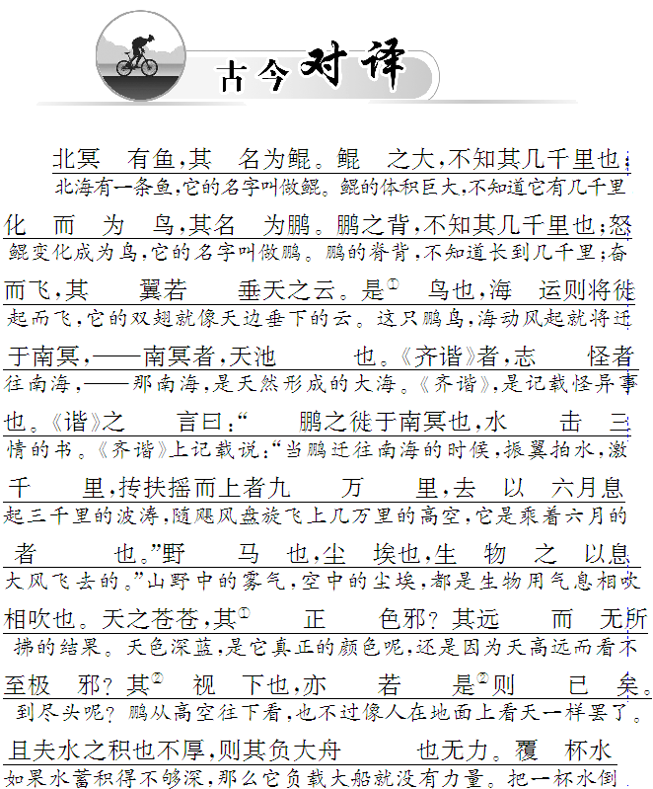
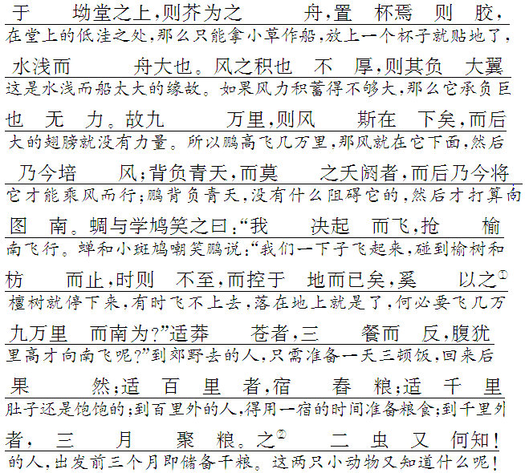
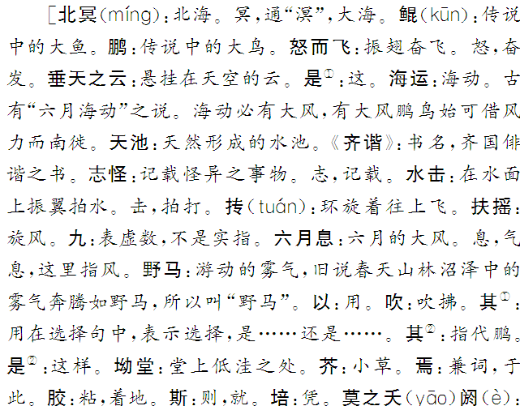
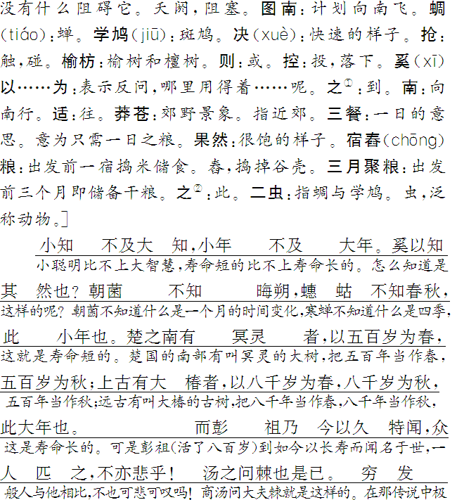
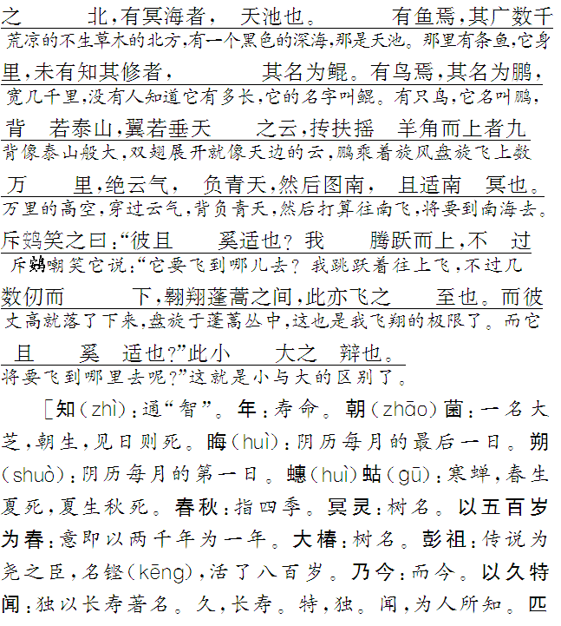
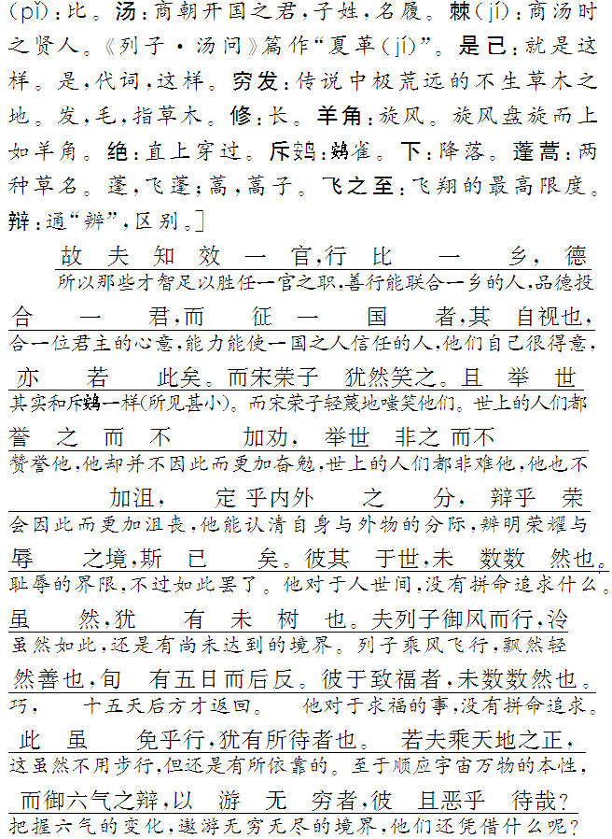
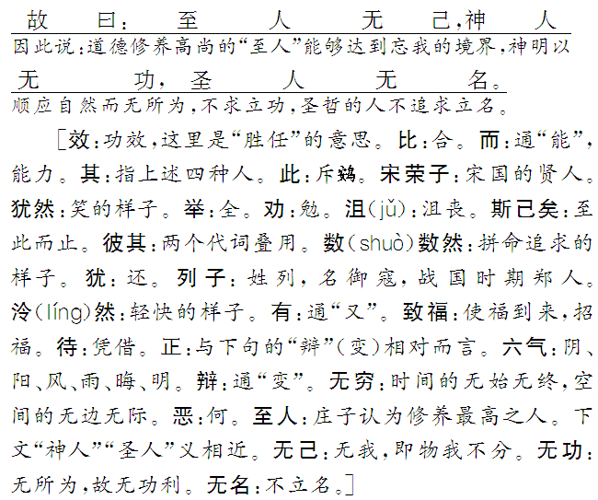

以“留给明天”为话题，运用典故写一段议论性文段。(250字左右)
_______________________________________________________
_______________________________________________________
_______________________________________________________
_______________________________________________________
答案：(示例)
上溯历史长河，会发现无数人将自己沉浸于今日的苦痛之中不能自拔，却也有无数人将生命留给了明天。楚大夫沉吟江畔，九死未悔；魏武帝扬鞭东指，壮心不已；陶渊明采菊南山，躬耕陇亩。他们选择把一切留给明天。屈原将自己的清白留给了后人，换来了世人的赞叹与怀念；武帝将自己的豪迈留给了后人，换来了历史的评价，更换来了无数后人的尊崇；陶潜将清贫留给了自己，却换来自己一生在安逸与平静中度过。
留给明天，是一种态度，更是一种责任，正如一位哲人所言：“我用我的一生染绿一片叶子，却将它的金黄留给了明天。”这是何等的无私奉献——不求向今天索取，但求将自己能给予的一切留给明天。(选自2005年高考满分作文《留给明天》)

一、基础知识
1．下列词语中，加点字的读音全部正确的一项是( )
A．北冥(mínɡ) 鲲鹏(kūn) 坳堂(ào)
抟扶摇(chuán)
B．夭阏(è) 蜩鸠(tiáo) 决起(jué)
榆枋(fānɡ)
C．舂粮(chōnɡ) 朝菌(cháo) 蟪蛄(huì)
大椿(chūn)
D．斥(yàn) 蓬蒿(hāo) 泠然(línɡ)
数数然(shuò)
解析：A项，抟tuán扶摇。B项，决xuè起。C项，朝zhāo菌。
答案：D
2．下列句子中，不全含通假字的一项是( )
A．北冥有鱼，其名为鲲 适莽苍者，三餐而反
B．此小大之辩也 彼其于世，未数数然也
C．旬有五日而后反 小知不及大知
D．而御六气之辩 而征一国
解析：B项，“辩”通“辨”，区别。A项，“冥”通“溟”，大海；“反”通“返”，返回。C项，“有”通“又”，用于整数和零数之间；“反”通“返”，返回；“知”通“智”，智慧。D项，“辩”通“变”，变化；“而”通“能”，才能。
答案：B

3．与“《齐谐》者，志怪者也”句式相同的一项是( )
A．而莫之夭阏者
B．覆杯水于坳堂之上
C．石之铿然有声者，所在皆是也
D．野马也，尘埃也
解析：D项与例句均为判断句。A项，宾语前置句。B项，状语后置句。C项，定语后置句。
答案：D

4．下列各句中，加点词的意义和用法相同的一项是( )
A．①天之苍苍，其正色邪？其远而无所至极邪
②吾其还也
B．①故九万里，则风斯在下矣
②王无罪岁，斯天下之民至矣
C．①众人匹之，不亦悲乎
②吾不欲匹夫之勇，欲其旅进旅退
D．①去以六月息者也
②夫差与之成而去也
解析：D项，皆为动词，离去。A项，①连词，表选择；②副词，表商量语气。B项，①连词，就；②代词，这样。C项，①动词，比；②名词，与“夫”组合，指逞勇无谋的人。
答案：D

5．下列句子中，加点词语与现代汉语意思相同的一项是( )
A．天之苍苍，其正色邪
B．翱翔蓬蒿之间，此亦飞之至也
C．至人无己，神人无功，圣人无名
D．朝菌不知晦朔，蟪蛄不知春秋
解析：B项，古义、今义均指“在空中回旋地飞”。A项，古义：真正的颜色；今义：纯正的颜色或严肃的神色。C项，古义：不求名声；今义：没有名声。D项，古义：四季；今义：春天和秋天。

答案：B

6．下列句子中，文言句式与其他三项不同的一项是( )
A．之二虫又何知
B．彼且奚适也
C．《齐谐》者，志怪者也
D．彼且恶乎待哉
解析：A、B、D三项均是宾语前置句，C项是判断句。
答案：C

二、文言阅读
阅读下面的文字，完成7～10题。
庄子者，蒙人也，名周。周尝为蒙漆园吏。与梁惠王、齐宣王同时。其学无所不窥，然其要本归于老子之言。故其著书十余万言，大抵率寓言也。作《渔父》《盗跖》《胠箧》，以抵訿孔子之徒，以明老子之术。《畏累虚》《亢桑子》之属，皆空语无事实。然善属书离辞，指事类情，用剽剥儒、墨，虽当世宿学不能自解免也。其言洸洋自恣以适己，故自王公大人不能器之。
楚威王闻庄周贤，使使厚币迎之，许以为相。庄周笑谓使者曰：“千金，重利；卿相，尊位也。子独不见郊祭之牺牛乎？养食之数岁，衣以文绣，以入太庙。当是之时，虽欲为孤豚，岂可得乎？子亟去，无污我。我宁游戏污渎之中自快，无为有国者所羁，终身不仕，以快吾志焉。”
(选自《史记·老子韩非列传》)
7．对下列加点词的解释，不正确的一项是( )
A．大抵率寓言也 抵：大概
B．衣以文绣 衣：衣服
C．子亟去，无污我 去：离开
D．无为有国者所羁 羁：拘束
解析：B项，衣：动词，穿。
答案：B

8．下列句子中，加点词的意义和用法相同的一项是 ( )
A．未数数然也 然其要本归于老子之言
B．故自王公大人不能器之 使使厚币迎之
C．以明老子之术 去以六月息者也
D．周尝为蒙漆园吏 奚以之九万里而南为
解析：B项，均为代词，他。A项，形容词词尾，“……的样子”/连词，表转折，然而。C项，连词，表目的，来/介词，凭借。D项，动词，担任/语气词，呢。
答案：B

9．下列各句中，加点词的意思与其他三项不同的一项是( )
A．许以为相
B．若舍郑以为东道主
C．闻道百，以为莫己若者
D．木直中绳，以为轮
解析：C项，认为。A、B、D三项都是“以(之)为”，把……当作。
答案：C

10．把文中画横线的句子翻译成现代汉语。
(1)楚威王闻庄周贤，使使厚币迎之，许以为相。
_______________________________________________________
_______________________________________________________
(2)当是之时，虽欲为孤豚，岂可得乎？
_______________________________________________________
_______________________________________________________
答案：(1)楚威王听说庄周贤能，派遣使者带着丰厚的礼物去聘请他，答应让他担任宰相。
(2)在那个时候，它即使想做一头孤独的小猪，难道能得到吗？

参考译文
庄子是蒙地人，名叫周。庄子曾经担任过蒙地漆园的小吏，和梁惠王、齐宣王是同一时代的人。他学识渊博，涉猎、研究的范围无所不包，他的中心思想本源于老子的学说。所以他撰写的十余万字的著作，大多是托词寄意的寓言。他写的《渔父》《盗跖》《胠箧》，是用来非议孔子学派的人，而表明老子学说的。《畏累虚》《亢桑子》一类的，都空设言语，没有实事。可是庄子善于行文措辞，描摹事物的情状，用来攻击和驳斥儒家和墨家，即使是当世博学之士，也难免受到他的攻击。他的语言汪洋浩漫，纵横恣肆，以适合自己的性情，所以从王公大人起，都无法器重他。
楚威王听说庄周贤能，派遣使臣带着丰厚的礼物去聘请他，答应让他出任宰相。庄周笑着对楚国使臣说：“千金，确是厚礼；卿相，确是尊贵的高位。您难道没见过祭祀天地用的牛吗？喂养它好几年，给它披上带有花纹的绸缎，把它牵进太庙去当祭品。在那个时候，它即使想做一头孤独的小猪，难道能办得到吗？您赶快离去，不要玷污了我。我宁愿在小水沟里身心愉快地游戏，也不愿被国君所束缚。我终身不做官，让自己的心志愉快。”

三、语言运用
11．把下列四句话按恰当的顺序填入横线处(只填序号)，使之成为语意连贯的一段话。
在先秦，主要有五种人格理想：荀子的君子式人格，____________；孟子的大丈夫人格，______________；墨子的苦行侠人格，________________；杨朱的贵我人格，绝对自我，拔一毛而利天下，不为也；再一种便是庄子式的人格了，________________，在一种远离的姿态中显出格外的美丽与洒脱。
①赴汤蹈火，摩顶放踵，利天下而为之
②独来独往，不吝去留，若垂天之云，悠悠往来聚散
③锋芒毕露，正义在胸
④平和公正，循规蹈矩
解析：荀子和孟子都是儒家的代表人物，孟子较为激进，荀子则较为平和。故前两空为④③。墨子为墨家学派创始人，主张“兼爱”“非攻”，所以是“利天下而为之”。庄子是道家的代表人物，主张“逍遥”“无为”，故后两空应为①②。
答案：④③①②

